LOGICA I
Esercitazione 4

- Trovare gli enunciati che esprimono le funzioni di verità f : E³ -> E definite rispettivamente da:
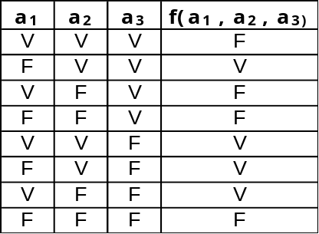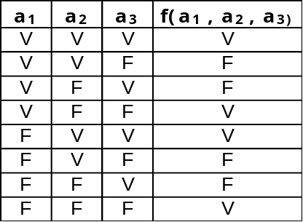
b:
a:

- Si considerino le espressioni:
  - “Uno e uno solo tra A,B e C è vero”
  - “Almeno due tra A, B e C sono falsi”
esse determinano due connettivi ternari che legano gli enunciati A, B e C.
Scrivere le tavole di verità e trovare gli enunciati X e Y che esprimono i connettivi.
Cosa esprimono le negazioni ¬ X e ¬ Y ?
Cosa esprimono gli enunciati Y ⇒ X e ¬ ( Y ⇒ X ) ?

- Verificare le tautologie di pag. 33 e di pag. 34, dopo averle giustificate.

- Esprimere il connettivo NAND in termini di NOR e viceversa il connettivo NOR in termini di NAND.

- Trovare e verificare le tautologie che permettono di provare l’adeguatezza di K₆ = { ¬ , ⇑ } in base a quella degli insiemi K₁ , K₃ , K₄ e K₅ .

